202313115K4

(2022·嘉兴市高二月考)图中A、B、C是多用电表在进行不同测量时转换开关分别指示的位置，图D是多用电表指针在测量时的偏转位置，由此可知：

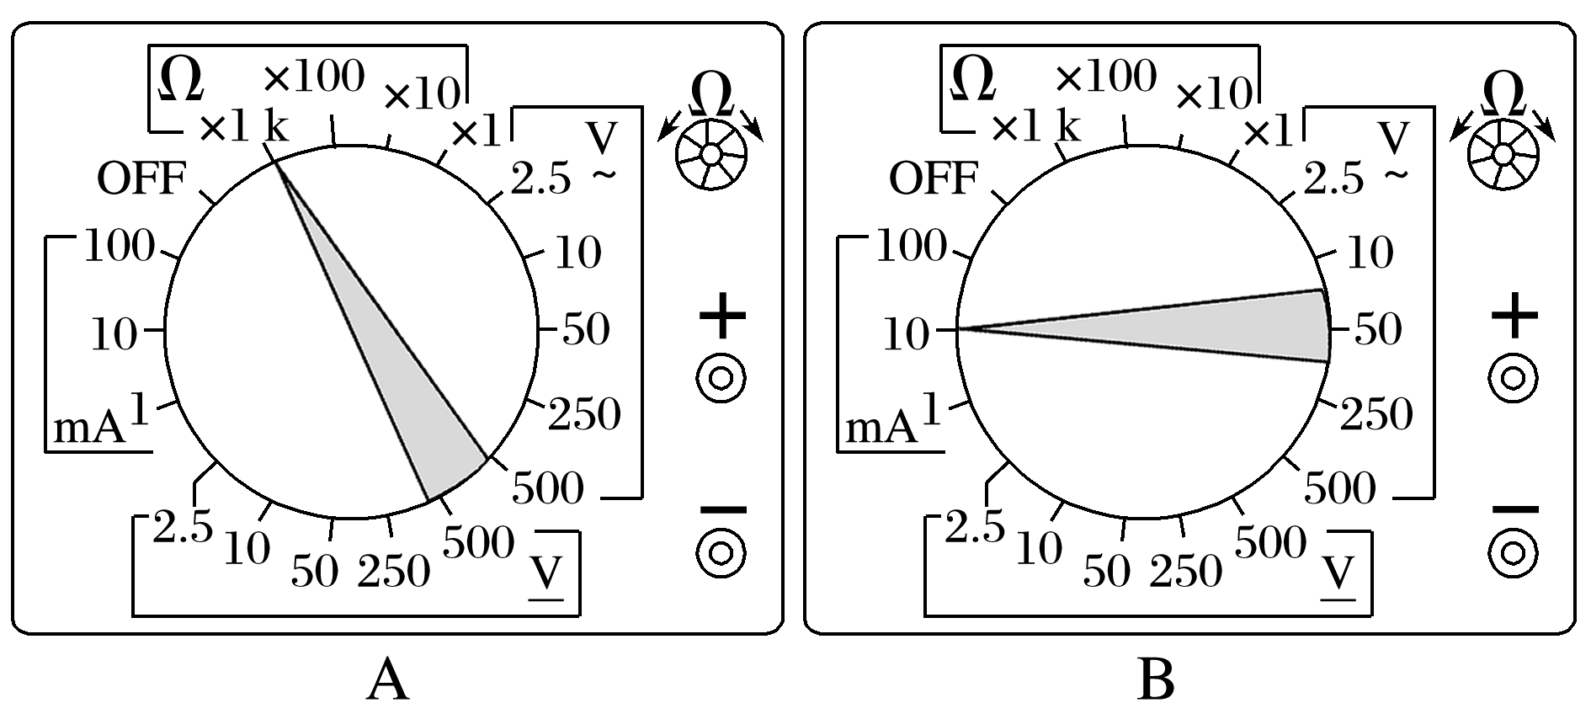

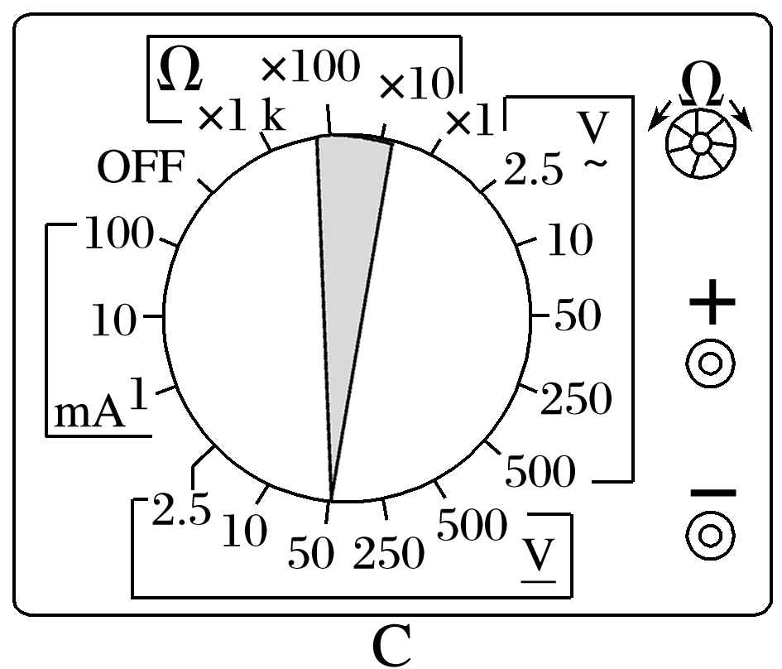

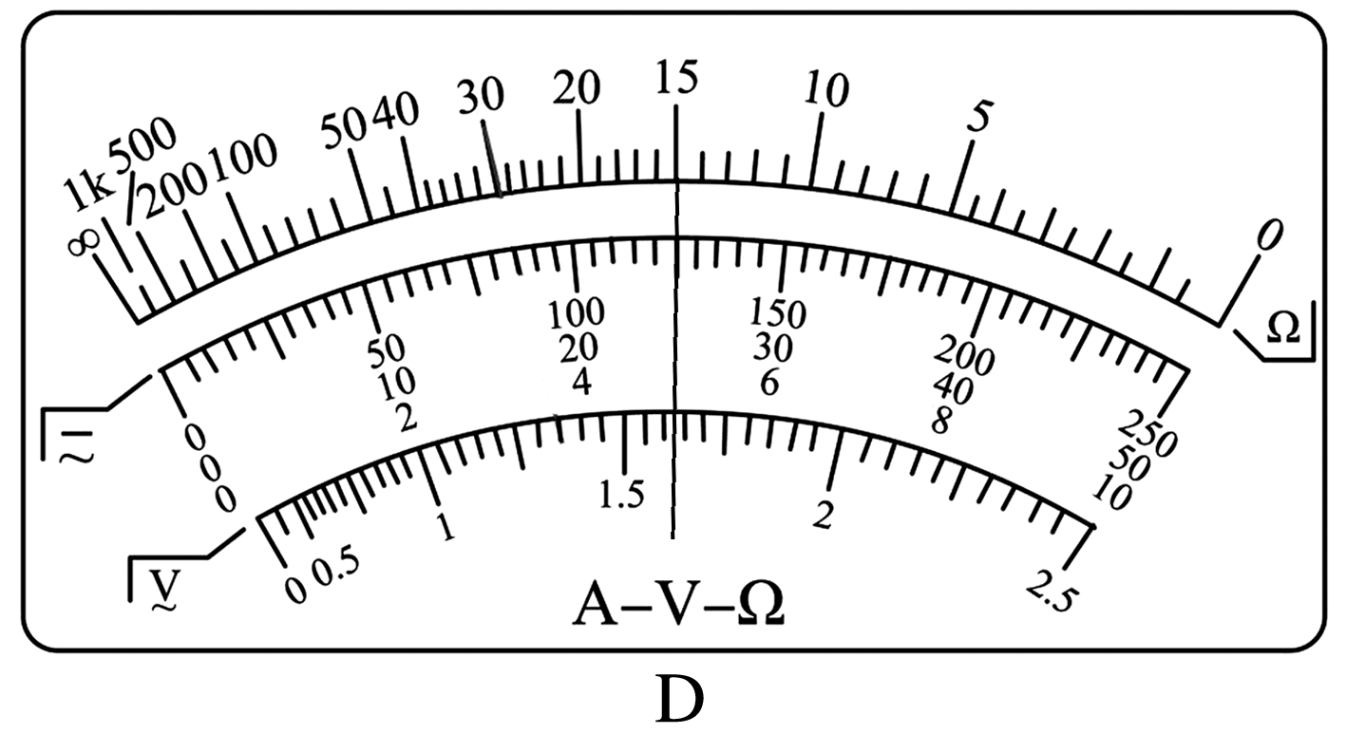

图A是用作________表，若用此挡测量，指针位置如图D，则读数是________。

图B是用作________表，若用此挡测量，指针位置如图D，则读数是________。

图C是用作________表，若用此挡测量，指针位置如图D，则读数是________。